Практична робота №5
Тема: ПРОЄКТУВАННЯ НЕСКЛАДНОГО ПОБУТОВОГО ВИРОБУ ЗА ПРАВИЛОМ «ЗОЛОТОГО ПЕРЕРІЗУ»
Мета: Засвоєння знань із категорії композиції – «пропорція та пропорційність» та про поняття абсолютно пропорційна гармонія - правило «Золотого перерізу», формування вмінь з проектування нескладних побутових виробів в основні параметри якого закладена абсолютно гармонійна пропорція «Золотий переріз».
Література: 3). 141-143, 4). 47-53, 6). 112-142.
Теоретичні відомості
Один із класичних засобів композиції, з допомогою якого досягається організованість форми. Масштаб і пропорції нерозривно пов'язані між собою.
Пропорція — рівність двох відношень.
Кожна будівля житлового і суспільного призначення, кожний промисловий виріб виконані за чітко визначеними пропорціями. Пропорційність означає: “який знаходиться в певному відношенні до якої-небудь величини ”.
Пропорційні величини — це величини, які залежать одна від одної таким чином, що із збільшенням однієї з них в будь-яку кількість разів, в стільки ж разів збільшується інша величина. В протилежному випадку пропорції порушуються. Лінійні пропорції елементів форми це та основа, на якій будується вся композиція. Як би не були самі по собі хороші деталі виробу, але якщо всю цю об'ємно-просторову структуру не об'єднує пропорційна система, важко розраховувати на цілісність форми. Пропорційність слід розглядати як творчий процес, тому кожний промисловий виріб являє собою цілу систему лінійних пропорцій, визначаючи функціональне призначення предмету. Неможливо пропорцію вати, наприклад, станок, потрібно визначити його кінематичну схему. Пропорція враховує конкретні умови, місце і призначення предмету. В предметному середовищі, як і в світі природи, все повинно бути взаємопов'язане пропорціями.
Пропорції мають велике художнє значення. Вони визначають спів розмірність і гармонійність елементів форми, всіх її частин один з одним і в цілому.
Серед інших особливо виділяється так званий “Золотий переріз”, який виражається числом 1,618. Щоб розділити відрізок АВ в пропорції “Золотого перерізу”, достатньо в точці В поставити перпендикуляр ВС = АВ : 2 і на стороні АВ відкласти АД + АС - ВС. Відношення АД : ДВ = АВ : АД = 1,618.
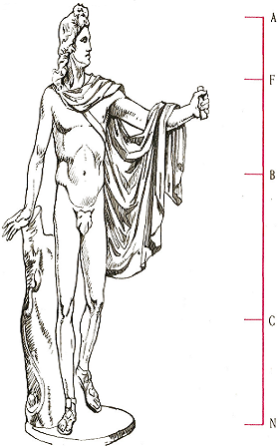
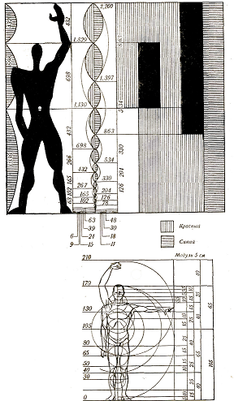

Рис. 4.3. Співрозмірніть людського тіла з пропорцією “Золотий переріз”.
Секрет “Золотого перерізу” був видатним в далекій старовині, але сам цей термін ввів в хід дії Леонардо да Вінчі. Парфенов і статуя Фідія, грецькі вази, старовині Єгипецькі храми, піраміди - все це, як стверджує науковий світ, результат практичного застосування художниками простого відношення “Золотого перерізу”.
Німецькому астроному Іоанну Кеплеру (1571 - 1630) належали слідуючи слова про “Золотий переріз”: “Геометрія має два великі скарби. Перший - це теорема Піфагора, другий - ділення відрізка в середньому і крайньому відношеннях. Перше можна зрівняти з мірою золота, дуге можна назвати коштовним каменем".
“Золотий переріз” у математиці означає ділення цілого на дві не рівні але пропорційні частини. Якщо мала частина цілого, так відноситься до великої, як велика частина до цілого і навпаки - ціле так відноситься до великої частини, як велика до малої, тобто: а : в = в : (а - в).
Дюрер замітив його в співрозмірності людського тіла. З ним добре знайомий великий майстер Страдіварі, який успішно використав його при виготовленні скрипок.
Відомо, що “Золотий переріз” визиває уяву краси, гармонійності, приємності. Практично, частіше всього застосовується наближений “Золотий переріз” досліджуваного в XII столітті видатним математиком Фібоначчі, яке і названо на честь автора.
Це таке відношення, де кожне послідовне число є сумою двох попередніх : 3:5, 5:8, 8:13,13:21 і т.д.
"Золотий переріз" використано при побудові п'ятикутної зірки, де в кожній точці перерізу сторони зірки діляться на дві частини у відношенні "золотого перерізу".
Закон пропорційності. Передбачає інтуїтивну або свідому організацію прийомів площинного та об'ємно-просторового формотворення на основі кратних і простих спів розмірних величин.
У композиції об’єкта художнього конструювання пропорційна співрозмірність форми не знайшла такої досконалої й детальної розробки, як у теоретичних працях майстрів архітектури (Вітрувій - перше століття до н.е., Альберті, Серліо, Палладіо - XVI ст., Віоллеле Дюк - XIX ст., Ле Корбюзье, Жолтовський І. - XX ст.), однак аналізуючи форму давньоєгипетського кам'яного посуду, можна виявити кратні і прості відношення між основними величинами. Кратні відношення дають ціле число повторення квадрата у плоскому прямокутнику або куба у паралелепіпеді -1 : 1,1:2,1:3,1:4і т.д.
Прості відношення має в собі модуль, що вміщається ціле число раз по двох або по трьох координатах (2 :3, 3 : 4, 2 : 5, 3 : 5, 4 :5, 5 : 6). Отже простими відношеннями дістаємо чітку спів розмірність площинних і просторових форм, що ґрунтуються на їх гармонійному зв'язку.
Складні ірраціональні відношення (наприклад, золотий переріз - 1,62...: 1.) рідко трапляються у композиції виробів. Таким чином, закон пропорційності - гармонійне поєднання пропорцій частин, елементів у єдине ціле. Він дає змогу уточнити форму, знайдену на основі вже відомих загальних пропорційних законів (цілісності, тектоніки, масштабу), підпорядковуючись основній конструктивно-художній ідеї композиції.
Практична робота
Тема: ПРОЄКТУВАННЯ ВИРОБІВ ЗА ПРАВИЛОМ «ЗОЛОТОГО ПЕРЕРІЗУ»
Завдання до практичної роботи:
1. Розробити та виконати та оформити на папері формату А3 проєкт нескладного побутового виробу або меблі, в основні параметри якого закладена абсолютно гармонійна пропорція «Золотий переріз».
2. Зробити фото проєкту нескладного побутового виробу або меблі, та завантажити у значок «Завдання».
3. Відповісти на контрольні запитання, оформити відповіді у документ Word та завантажити його на значок «Завдання».
Матеріали та інструменти.
1. Методичні рекомендації до виконання робіт.
2. Зразки студентських робіт.
3. Креслярський папір.
4. Креслярські інструменти.
5. Гуаш, кольорові олівці, пензлики.
Хід виконання роботи
Для виконання роботи кожен студент повинен мати кілька аркушів паперу, креслярське приладдя (циркуль-вимірювач, транспортир, лінійку тощо.), конспект лекцій і довідкову літературу (журнали та каталоги із зразками меблів). Кожний студент за індивідуальним завданням, повинен розробити та виконати на кресленні у визначеному масштабі зображення нескладних меблів або комплекту меблів, виконаних із деревини.
Етапи роботи:
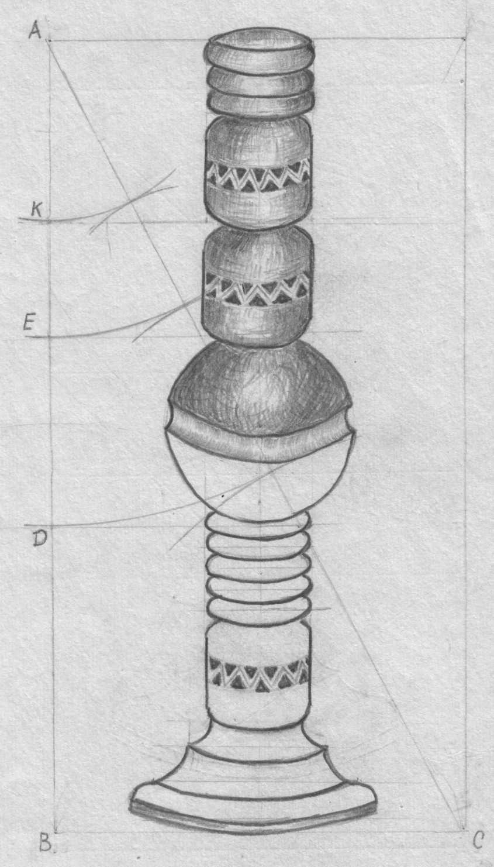
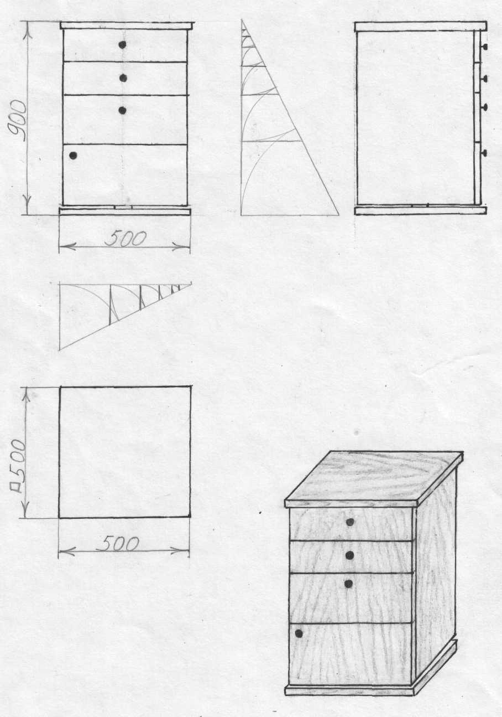
1. Використовуючи навчальну та методичну літературу, наочні посібники, методичні рекомендації до виконання роботи ознайомитись із поняттями: «пропорція та пропорційність», закон пропорційності - «Золотий переріз», ряд чисел «Золотого перерізу» - ряд Фібоначчі.
Рис.4.4. Єтапи виконання графічний робіт
2. Відповідно до заданого виробу виконати графічне зображення проекту деревних меблів у наступній послідовності:
а) виконати ескізне зображення у масштабі трьох виглядів меблів;
б) проаналізувати зображення з точки зору пропорційності, перевірити основні параметри та габаритні розміри на відповідність правилу «Золотого перерізу»;
в) виконати зображення трьох виглядів меблів на креслярському папері формату А3;
г) вказати параметри зон досягнення та габаритні розміри.
д) виконати об’ємне зображення меблі, що проектується будь яким з методом перспективного зображення об’ємних форм (кутова перспектива, прямокутна ізометрія, косокутна фронтальна діметрія).
Зміст звіту
1. Назва та мета роботи, основні положення теоретичних відомостей.
2. Виконання на форматі А3 зображення проєкту будь якого нескладного побутового виробу або конструкції меблі з деревини.
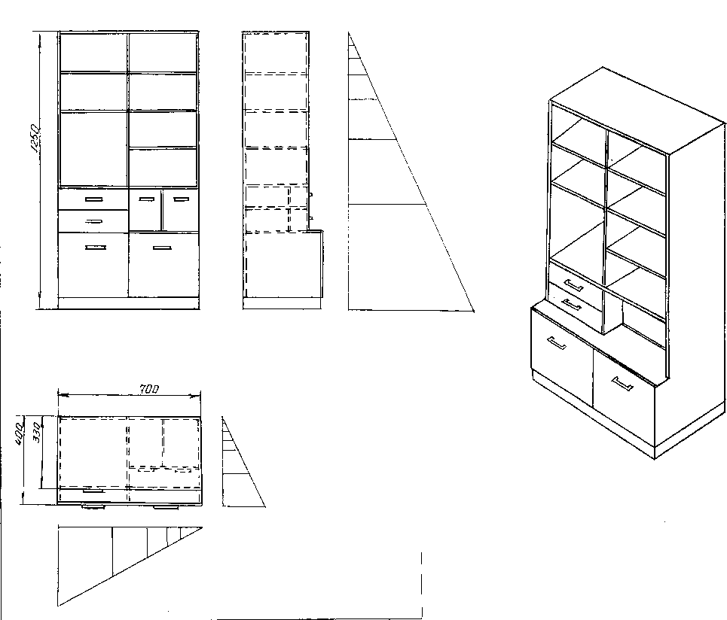

Рис.4.5. Зразки виконання графічної роботи
Контрольні запитання.
1. Надайте визначення поняттю – пропорція.
2. Надайте визначення поняттю – Пропорційні величини.
3. Що означає закон пропорційності - «Золотий переріз».
4. Вкажіть з яких чисел та за якими закономірностями складається ряд чисел «Золотого перерізу» - ряд Фібоначчі.

